ХРАНЕНИЕ АБРАЗИВНОГО ИНСТРУМЕНТА

НА БАКЕЛИТОВОЙ И КЕРАМИЧЕСКОЙ СВЯЗКАХ

Помещения для хранения должны быть крытыми и хорошо проветриваемые, со стабильной t_15-20°C.

Круги на органической связке чувствительны к щелочной среде и изменениям температуры, поэтому они не могут находиться вместе с химикатами и подвергаться одностороннему нагреву - (нельзя располагать вблизи отопительных элементов)
Шлифовальные круги чувствительны к ударам и изгибающим напряжениям.

Способы хранения шлифовальных и отрезных кругов должны соответствовать указанным в таблице. Допускается хранить круги в транспортной таре.

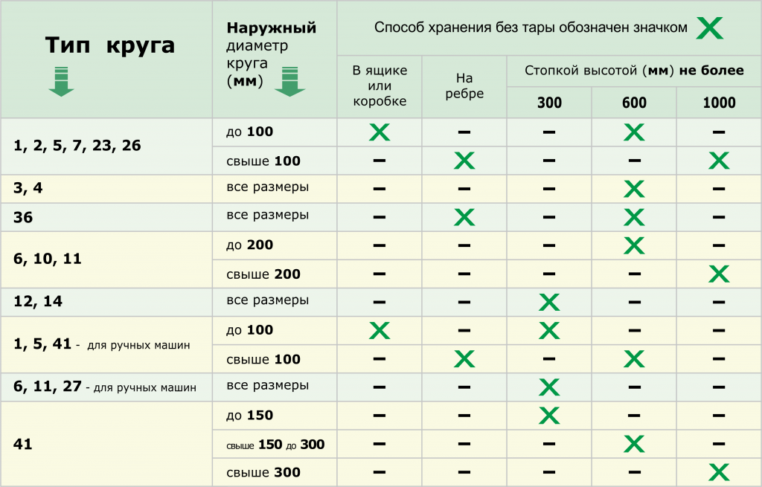
Шлифовальные сегменты типов 1С, 2С, ЗС шириной до 150 мм , 5С, 6С, а также типа СП и шлифовальные бруски всех типов должны храниться в потребительской или транспортной таре.
Сегменты остальных типов должны храниться в стопке высотой не более 600 мм.

На рисунке представлен один из вариантов правильного размещения абразивного инструмента на стеллажах без потребительской тары в зависимости от размеров круга

НА ГИБКОЙ ОСНОВЕ
Помещения для хранения должны быть сухими, незамерзающие, с t_18-22°С, при относительной влажности воздуха 45-65%. Не располагать рядом с нагревательными приборами, холодными или влажными стенами, дверями или окнами, либо непосредственно на полу. Оберегать от прямых солнечных лучей.
Особенно тщательно оберегать инструмент при транспортировке - избегать механических повреждений (ударов, сбросов, сгибаний), попадания осадков, росы, инея.
Инструмент на гибкой основе желательно хранить в его оригинальной упаковке. Извлеченный из упаковки инструмент храните, избегая деформации.
Упаковку фибровых дисков вскрывать только перед применением.
Рулоны шлифовальной шкурки должны быть уложены в штабель плотными рядами, чередующимися в продольном и поперечном направлениях. Высота складирования рулонов не должна превышать 2-х метров.
Срок годности (с момента изготовления)

Изделия на бакелитовой связке
- 3 года
Изделия на гибкой основе
- 5 лет
Изделия на керамической связке – бессрочно

